EDITAL DE COTAÇÃO DE PREÇOS

A Câmara Municipal de Senhora dos Remédios/MG, torna púbico, que está realizando pesquisa de preços para aquisição de uniformes para atender as necessidades da Câmara Municipal de Senhora dos Remédios, Unidade de Atendimento Integrado- Uai Compartilha e CAC- Centro de Apoio ao Cidadão, nos termos especificados no modelo anexo, a fim de se obter o menor preço para contratação.

As empresas interessadas em fornecer orçamentos para pesquisa de preços devem preencher o modelo de orçamento anexo e envia-lo, devidamente preenchido e assinado, para a Câmara Municipal até às 16:00h do dia 11 de abril de 2025.

Salienta-se que o presente orçamento servirá de proposta final para a Câmara Municipal, no caso da contratação se dar de forma direta, quando então, será escolhido aquele que apresentar o menor preço global.

Maiores informações poderão ser obtidas na sede da Câmara Municipal de Senhora dos Remédios, entre as 08:00h e 12:00h e de 13:00h às 16:00h, ou pelo telefone (32)3343-1237 ou no site www.senhoradosremedios.mg.leg.br. Senhora dos Remédios, 25 de março de 2025.

ORÇAMENTO/PROPOSTA PARA A AQUISIÇÃO DE UNIFORMES PROFISSIONAIS PARA ATENDER AS NECESSIDADES DA CÂMARA MUNICIPAL DE SENHORA DOS REMÉDIOS
EMPRESA: __________________________________________________
ENDEREÇO: _________________________________________________
CPF/CNPJ: _________________________________________________
TELEFONE: _________________________________________________
E-MAIL: ___________________________________________________

- Objeto:
Aquisição de uniformes profissionais para atender as necessidades da Câmara Municipal de Senhora dos Remédios, Unidade de Atendimento Integrado- Uai Compartilha e CAC- Centro de Apoio ao Cidadão, conforme especificações abaixo e modelos ilustrativos no anexo I:
DETALHAMENTO DOS UNIFORMES
Item | Qtd. | Und. | Especificações
01 | 3 | Pç. | Camiseta tipo pólo baby look na cor vermelha  Especificação:  Camiseta baby look- modelo feminino, com gola polo, três botões na abertura da gola, confeccionada no tecido 100% algodão, na cor vermelha*, botões e linhas na cor do tecido, com a logo bordada no lado esquerdo com os dizeres “CAC Centro de Apoio ao Cidadão Câmara Municipal de Senhora dos Remédios” e a logo bordada no lado direito como os dizeres “UAI Unidade de Atendimento Integrada”, confeccionada nos tamanhos P ao GG, conforme solicitação da Câmara.
02 | 24 | Pç. | Camiseta tipo pólo na cor vermelha  Especificação:  Camiseta manga curta- modelo masculino, com gola polo, três botões na abertura da gola, confeccionada no tecido 100% algodão, na cor vermelha*, botões e linhas na cor do tecido, com a logo bordada no lado esquerdo com os dizeres “CAC Centro de Apoio ao Cidadão Câmara Municipal de Senhora dos Remédios” e a logo bordada no lado direito como os dizeres “UAI Unidade de Atendimento Integrada”, confeccionada nos tamanhos P ao GG, conforme solicitação da Câmara.
03 | 12 | Pç. | Camiseta tipo pólo baby look na cor cinza claro  Especificação:  Camiseta baby look- modelo feminino, com gola polo, três botões na abertura da gola, confeccionada no tecido 100% algodão, na cor cinza claro** (cor hexadecimal “#d9d9d9”), botões e linhas na cor do tecido, detalhe na carcela interna da abertura frontal dos botões na cor azul escuro, bordado também na cor azul escuro no lado esquerdo com os dizeres “Câmara Municipal de Senhora dos Remédios, confeccionada nos tamanhos P ao GG, conforme solicitação da Câmara.
04 | 18 | Pç. | Camiseta tipo polo na cor cinza claro  Especificação:  Camiseta manga curta- modelo masculino, com gola polo, três botões na abertura da gola, confeccionada no tecido 100% algodão, na cor cinza claro** (cor hexadecimal “#d9d9d9”), botões e linhas na cor do tecido, detalhe na carcela interna da abertura frontal dos botões na cor azul escuro, bordado também na cor azul escuro no lado esquerdo com os dizeres “Câmara Municipal de Senhora dos Remédios, confeccionada nos tamanhos P ao GG, conforme solicitação da Câmara.
05 | 11 | Pç. | Calça jeans tradicional modelo masculino  Especificação:  Calça jeans tradicional, modelo masculino, confeccionada em tecido jeans com 100% de algodão, cintura alta sem elástico, com passante para cinto, dois bolsos tradicionais frontais, um bolso tipo moeda e dois bolsos traseiros, fechamento em zíper de metal com proteção frontal, modelagem reta, costura reforçada, duplo pesponto nas laterais e bolsos, na cor azul escuro tradicional sem detalhes, confeccionada nos tamanhos 36 ao 48, conforme solicitação da Câmara.
06 | 14 | Pç. | Calça jeans tradicional modelo feminino  Especificação:  Calça jeans tradicional, modelo feminino, confeccionada em tecido jeans com 100% de algodão, cintura alta sem elástico, com passante para cinto, dois bolsos tradicionais frontais, um bolso tipo moeda e dois bolsos traseiros, fechamento em zíper de metal com proteção frontal, modelagem reta, costura reforçada, duplo pesponto nas laterais e bolsos, na cor azul escuro tradicional sem detalhes, confeccionada nos tamanhos 36 ao 48, conforme solicitação da Câmara.

- A confecção da arte será por conta do Fornecedor;
- A tonalidade de “cor vermelha” para os itens 01 e 02 encontra-se demonstrada no arquivo a seguir conforme padrão das Unidades de UAI Compartilha e exigências da Seplag para de padronização de cor:
Fontes e cores constantes no Apêndice VII – Uniformes e Comunicação Visual disponível no link: https://www.mg.gov.br/sites/default/files/paginas/arquivos/2020/anexo_i_-_apendice_vii_-_uniformes.pdf

- Da entrega e prazos:
Os uniformes deverão ser entregues na sede da Câmara Municipal atendendo as condições especificadas acima, mediante solicitação da Câmara, em até 30 dias após a solicitação.

- Da proposta de preços:
DETALHAMENTO DOS UNIFORMES
Item | Qtd. | Und. | Especificações | Valor Unitário (R$) | Valor Total (R$)
01 | 3 | Pç. | Camiseta tipo pólo baby look na cor vermelha  Especificação:  Camiseta baby look- modelo feminino, com gola polo, três botões na abertura da gola, confeccionada no tecido 100% algodão, na cor vermelha*, botões e linhas na cor do tecido, com a logo bordada no lado esquerdo com os dizeres “CAC Centro de Apoio ao Cidadão Câmara Municipal de Senhora dos Remédios” e a logo bordada no lado direito como os dizeres “UAI Unidade de Atendimento Integrada”, confeccionada nos tamanhos P ao GG, conforme solicitação da Câmara.
02 | 24 | Pç. | Camiseta tipo pólo na cor vermelha  Especificação:  Camiseta manga curta- modelo masculino, com gola polo, três botões na abertura da gola, confeccionada no tecido 100% algodão, na cor vermelha*, botões e linhas na cor do tecido, com a logo bordada no lado esquerdo com os dizeres “CAC Centro de Apoio ao Cidadão Câmara Municipal de Senhora dos Remédios” e a logo bordada no lado direito como os dizeres “UAI Unidade de Atendimento Integrada”, confeccionada nos tamanhos P ao GG, conforme solicitação da Câmara.
03 | 12 | Pç. | Camiseta tipo pólo baby look na cor cinza claro  Especificação:  Camiseta baby look- modelo feminino, com gola polo, três botões na abertura da gola, confeccionada no tecido 100% algodão, na cor cinza claro** (cor hexadecimal “#d9d9d9”), botões e linhas na cor do tecido, detalhe na carcela interna da abertura frontal dos botões na cor azul escuro, bordado também na cor azul escuro no lado esquerdo com os dizeres “Câmara Municipal de Senhora dos Remédios, confeccionada nos tamanhos P ao GG, conforme solicitação da Câmara.
04 | 18 | Pç. | Camiseta tipo polo na cor cinza claro  Especificação:  Camiseta manga curta- modelo masculino, com gola polo, três botões na abertura da gola, confeccionada no tecido 100% algodão, na cor cinza claro** (cor hexadecimal “#d9d9d9”), botões e linhas na cor do tecido, detalhe na carcela interna da abertura frontal dos botões na cor azul escuro, bordado também na cor azul escuro no lado esquerdo com os dizeres “Câmara Municipal de Senhora dos Remédios, confeccionada nos tamanhos P ao GG, conforme solicitação da Câmara.
05 | 11 | Pç. | Calça jeans tradicional modelo masculino  Especificação:  Calça jeans tradicional, modelo masculino, confeccionada em tecido jeans com 100% de algodão, cintura alta sem elástico, com passante para cinto, dois bolsos tradicionais frontais, um bolso tipo moeda e dois bolsos traseiros, fechamento em zíper de metal com proteção frontal, modelagem reta, costura reforçada, duplo pesponto nas laterais e bolsos, na cor azul escuro tradicional sem detalhes, confeccionada nos tamanhos 36 ao 48, conforme solicitação da Câmara.
06 | 14 | Pç. | Calça jeans tradicional modelo feminino  Especificação:  Calça jeans tradicional, modelo feminino, confeccionada em tecido jeans com 100% de algodão, cintura alta sem elástico, com passante para cinto, dois bolsos tradicionais frontais, um bolso tipo moeda e dois bolsos traseiros, fechamento em zíper de metal com proteção frontal, modelagem reta, costura reforçada, duplo pesponto nas laterais e bolsos, na cor azul escuro tradicional sem detalhes, confeccionada nos tamanhos 36 ao 48, conforme solicitação da Câmara.
VALOR TOTAL

3.1. Declaro que nos valores propostos estão abrangidos todos os tributos (impostos, taxas, frete, emolumentos, contribuições fiscais e para fiscais), qualquer despesa acessória e/ou necessária, não especificada anteriormente.
3.2. Declaro ainda que não há relação de natureza trabalhista, não gerando nenhum vínculo empregatício entre a Contratante e Contratada, sendo um contrato de aquisição por prazo determinado.
3.3. Declaro também que tenho ciência que cumpro os requisitos e condições para contratação e que estou vinculada à presente proposta, caso seja vencedora da concorrência pública.

_________________________, ____/_____________de _______

_________________________
Assinatura Proponente

Anexo I- Modelos Ilustrativos

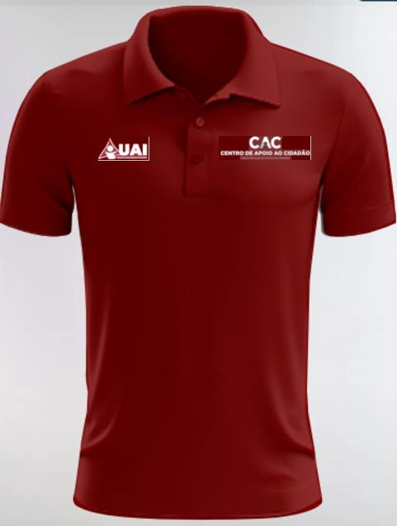
Itens 1 e 2- Camiseta tipo pólo baby look na cor vermelha e Camiseta tipo pólo na cor vermelha




Itens 3 e 4- Camiseta tipo pólo baby look na cor cinza e camiseta tipo pólo masculino (confeccionadas na cor cinza claro***)

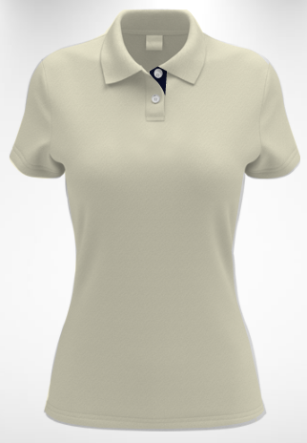
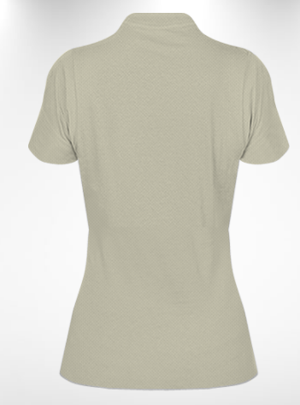

Detalhe na gola em azul escuro
Câmara Municipal
Senhora dos Remédios

Bordado:

Câmara Municipal
Senhora dos Remédios

Itens 5 e 6- Calça jeans tradicional modelo masculino e feminino

